ПАМЯТКА ДЛЯ РОДИТЕЛЕЙ ПО ФОРМИРОВАНИЮ ЗДОРОВОГО ОБРАЗА ЖИЗНИ У СВОИХ ДЕТЕЙ.
1. Новый день начинайте с улыбки и с утренней разминки.
2. Соблюдайте режим дня.
3. Помните: лучше умная книга, чем бесцельный просмотр телевизора или телефона.
4. Любите своего ребенка, он - ваш. Уважайте членов своей семьи, они- попутчики на вашем пути.
5. Обнимать ребенка следует не менее четырех раз в день, а лучше — 8 раз.
6. Положительное отношение к себе- основа психологического выживания.
7. Не бывает плохих детей, бывают плохие поступки.
8. Личный пример по ЗОЖ — лучше всякой морали.
9. Используйте естественные факторы закаливания - солнце, воздух и вода.
10. Помните: простая пища полезнее для здоровья, чем искусные яства.
11. Лучший вид отдыха — прогулка с семьей на свежем воздухе, лучшее развлечение для ребенка — совместная игра с родителями.
Чтоб здоровье сохранить,
Организм свой укрепить,
Знает вся моя семья
Должен быть режим у дня.
Следует, ребята, знать
Нужно всем подольше спать.
Ну а утром не лениться–
На зарядку становиться!
Чистить зубы, умываться,
И почаще улыбаться,
Закаляться, и тогда
Не страшна тебе хандра.
Чтобы ни один микроб
Не попал случайно в рот,
Руки мыть перед едой
Нужно мылом и водой.
Кушать овощи и фрукты,
Рыбу, молокопродукты-
Вот полезная еда,
Витаминами полна!
На прогулку выходи,
Свежим воздухом дыши.
Только помни при уходе:
Одеваться по погоде!
Вот те добрые советы,
В них и спрятаны секреты,
Как здоровье сохранить.
Научись его ценить!

МКОУ СОШ № 2 г.п. Терек

Формирование
здорового образа
жизни у детей
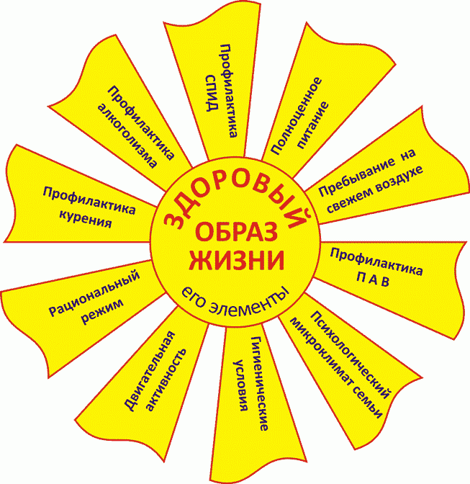
Составитель
педагог-психолог
МКОУ СОШ № 2 г.п. Терек
Бузыкина Н. Н.
1. «Вращение»
Комплекс упражнений для глаз
He двигая головой, начинайте вращать глазами сначала по часовой стрелке, потом в обратную сторону. По 10 раз туда и обратно. А теперь то же самое, только с закрытыми глазами.
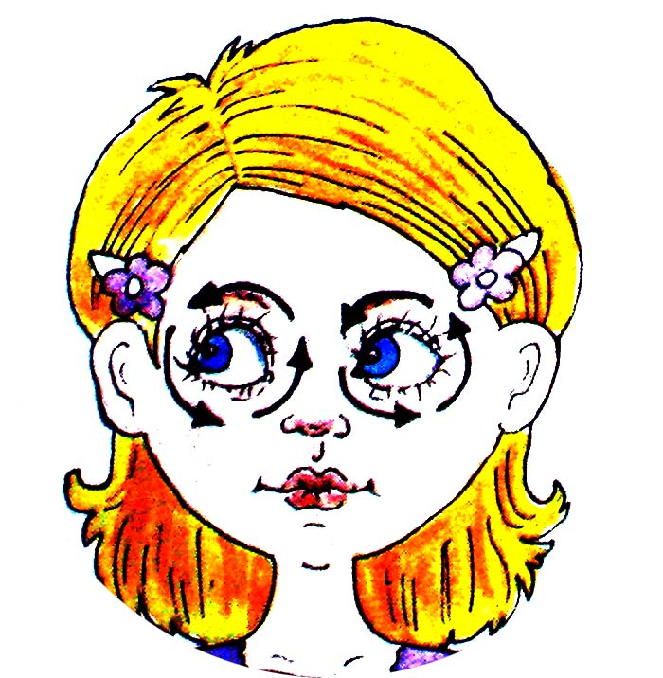
2. «Во все стороны»
Не поворачивая головы, двигайте глазами вверх-вниз, вправо-влево. По 10- 15 раз.
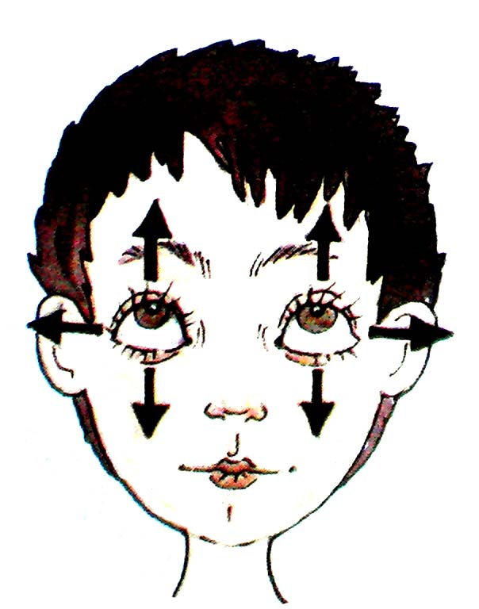
3. «Пальчик»
Прижмите палец к переносице и посмотрите на него. Затем медленно отводите палец от себя, продолжая следить за ним глазами. Повторите это упражнение несколько раз
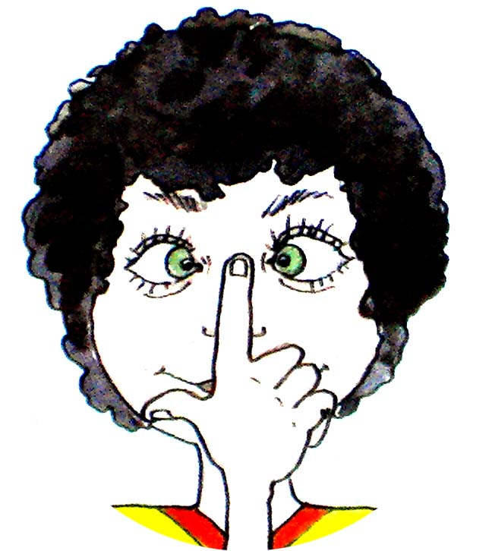

4. «Кто там?»
Зажмурьтесь посильнее, а затем широко откройте глаза, словно вы чему-то очень удивились. Повторите ещё раз.

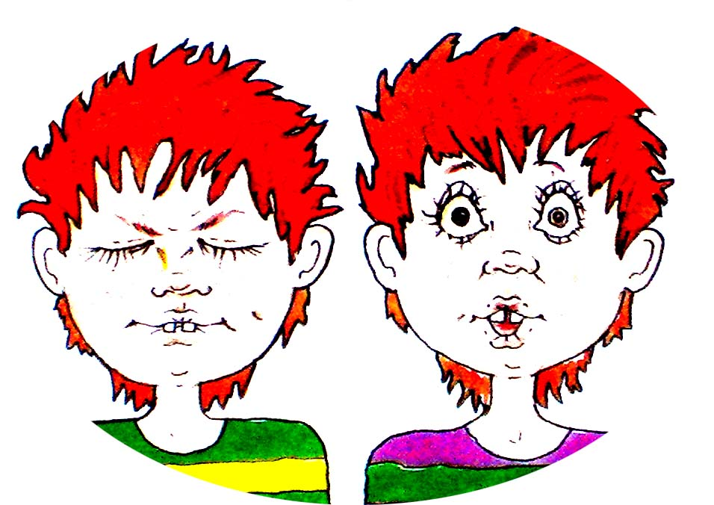
5. «Моргание»
Поморгайте, быстро и сильно сжимая веки. Как можно больше и быстрее.

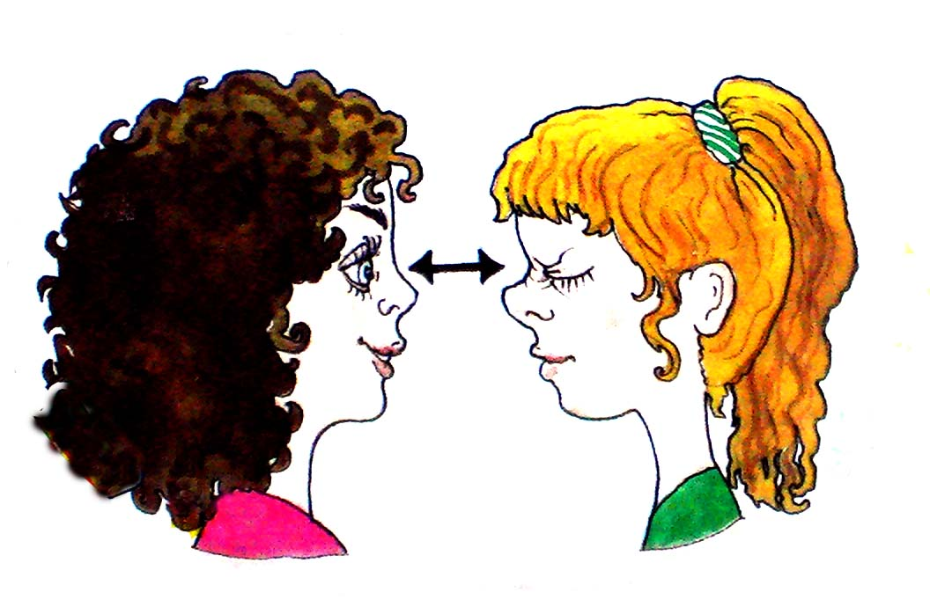

6. «Сон»
А теперь закройте глаза и расслабьтесь, будто собираетесь спать. Подумайте о чём-нибудь
очень приятном.
